PRESSEINFORMATION

Heilbronn zeigt Gesicht,
an mehr als einem Dutzend Orten
Am Donnerstag, 18. Juni 2026, verwandelten 34 Schulen, Kitas, Vereine und Initiativen aus ganz Heilbronn ihre Klassenzimmer, Schulhöfe und öffentliche Plätze in Orte der Begegnung. Der Aktionstag „Heilbronn zeigt Gesicht – Für Menschlichkeit, Vielfalt und Toleranz“ fand unter der Organisation der Heilbronner Bürgerstiftung bereits zum vierten Mal statt.
Aus allen Richtungen strömen Kinder auf den sich aufheizenden Kiliansplatz, sprechen Passanten an oder drücken ihnen lächelnd eine selbstgebastelte Blume, einen Sticker oder einfach nur ein Papier in die Hand. „Du bist gut genug“ steht da dann beispielsweise drauf. „Bleib wie du bist!!“ oder auch „Du bist so krass unperfekt“. Kleine Zettel aus dem Justinus-Kerner-Gymnasium, die so treffend ehrlich sind.
Ab 10 Uhr geht es los mit Musik der Tollhouse Gang der Evangelischen Stiftung Lichtenstern auf der eigens aufgebauten Bühne. Später übernehmen Mittelstufenchor und die Band des Katholischen Freien Bildungszentrums St. Kilian sowie die Inklusionsband des Robert-Mayer-Gymnasiums, die gemeinsam mit Atoll e.V. auftritt, die Beschallung der Innenstadt.
Bürgermeisterin Agnes Christner erklärt in ihrer kurzen Ansprache, sie finde es großartig, dass die Kinder mit ihrer Aktion zeigten: „Heilbronn ist eine Stadt der Menschlichkeit, der Toleranz und der Vielfalt.“ Der neue Vorstandsvorsitzende der Heilbronner Bürgerstiftung, Josef Klug, knüpft daran direkt an: „Das ist die Grundlage unseres Zusammenlebens schlechthin.“ Er kündigt an, dass die Bürgerstiftung diesen Aktionstag auch weiterhin organisieren werde.
Alle zwei Jahre findet die Aktion statt, mit Unterstützung all der Schulen, der Stadt Heilbronn und finanziell gefördert vom Bundesprogramm „Demokratie leben!“ sowie der Sozialstiftung der Kreissparkasse. Sie ist durch Geschäftsführer Dr. Thomas Braun vertreten, der angetan ist vom „bewundernswerten Programm“.
Rund um die Bühne beteiligen sich weitere Gruppen mit Aktionsständen: Der Stadt- und Kreisjugendring betreibt eine Saft-Cocktailbar, die AWO ist mit offenen Spielangeboten vertreten. Die Elly-Heuss-Knapp-Gemeinschaftsschule verteilt selbst gefertigte Armbänder und zeigt eine Fotowand, die Luise-Bronner-Realschule macht mit der Aktion „Deine Hand. Meine Grenze.“ auf übergriffiges Verhalten aufmerksam. Das Robert-Mayer-Gymnasium richtet gemeinsam mit Atoll e.V. einen Rollstuhl-Parcours ein. Und das Elly-Heuss-Knapp-Gymnasium zeigt eine Ausstellung zur jüdischen Geschichte in der Ehrenhalle im Rathaus-Innenhof.
Gleichzeitig sind an diesem Tag viele weitere Einrichtungen in der ganzen Stadt aktiv. Die Helene-Lange-Realschule zeigt eine Fotowand mit individuell gestalteten Federn, die Fritz-Ulrich-Schule setzt sich in mehreren Klassen kreativ mit Toleranz, Vielfalt und Menschenwürde auseinander. Die Neckartalschule bringt bunte Blühpflanzen, Samentütchen und Seedbombs mit, die Grundschule Heilbronn-Biberach präsentiert eine Vernissage zum Thema „Zusammen leben – Zusammen wachsen“. Das Katholische Freie Bildungszentrum St. Kilian veranstaltet einen Friedensworkshop „PeaceLab 2.0“ gemeinsam mit slowakischen Schülerinnen und Schülern sowie dem Demokratiezentrum Baden-Württemberg.
Auch die Jüngsten sind mit dabei: Mehrere Kitas in verschiedenen Stadtteilen gestalten den Tag mit eigenen Aktionen – von der Fotogirlande über ein Büffet aus verschiedenen Ländern bis zur Menschenkette und einem Flashmob der Kita Wollhausstraße. Die Froebel-Kita Sontheim eröffnet eine Ausstellung zu Aktionen aus den Heimatländern der Kinder unter dem Titel „Hand in Hand – Gemeinsam sind wir stark“.
„Heilbronn zeigt Gesicht“ wurde 2019 von der Heilbronner Bürgerstiftung ins Leben gerufen. Damals rufen mehrere hundert Schülerinnen und Schüler die Stadtgesellschaft auf, sich nicht an rechtspopulistischen Parolen zu beteiligen, sondern das respektvolle Miteinander aktiv zu gestalten.
Einen besonderen Anteil am Gelingen des Aktionstages hat Angelika Biesdorf, Vorständin der Heilbronner Bürgerstiftung. Sie hat das Projekt von Beginn an maßgeblich vorangetrieben und scheidet Ende Juni offiziell aus ihrem Amt aus. „Mir ist wichtig, dass es nicht nur ein Tag ist“, sagt die ehemalige Schulleiterin, „sondern dass sie alle sehr lange darauf hingearbeitet haben.“
Pressekontakt:
Christian Gleichauf
presse@heilbronner-buergerstiftung.de
Telefon 015128764724
Über die Heilbronner Bürgerstiftung
Die Heilbronner Bürgerstiftung wurde 2004 gegründet und hat seither mehr als 4,9 Millionen Euro an Fördermitteln für gemeinnützige Projekte in Heilbronn bereitgestellt. Getragen von Spenden aus der Bürgerschaft engagiert sie sich in den Bereichen Gewalt- und Suchtprävention, Kinder und Jugend, Kultur und Heimat sowie Bürgerprojekte. Vorstandsvorsitzender ist Josef Klug, Stiftungsratsvorsitzender ist Oberbürgermeister Harry Mergel.

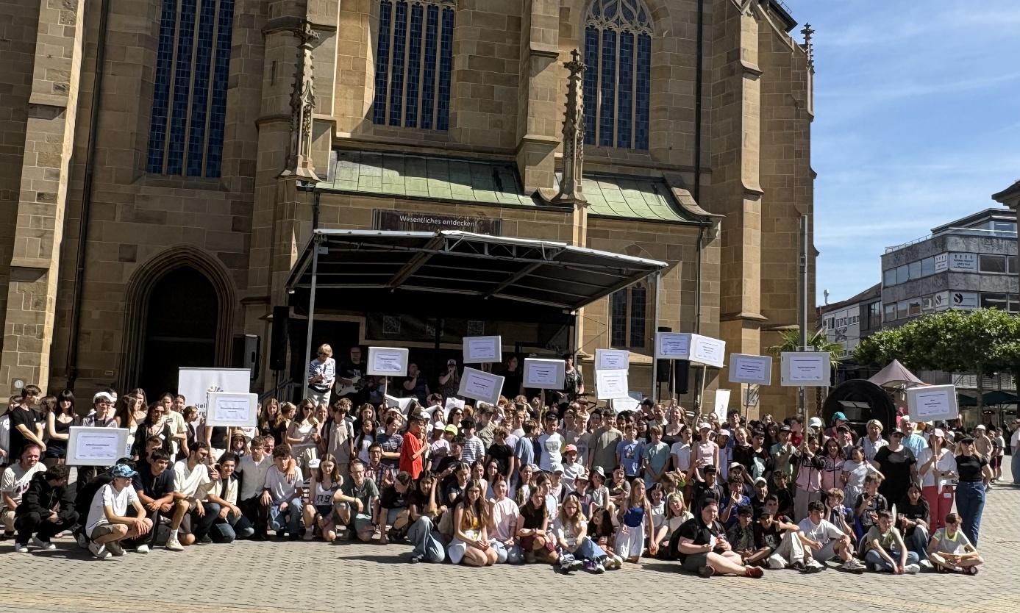

Foto: Heilbronner Bürgerstiftung

